EXMO. SR. PRESIDENTE DA CÂMARA MUNICIPAL DE SUMARÉ,

Indicação : Solicitando reparo da pavimentação asfáltica na Rua Almirante Barroso, no bairro Jardim João Paulo II .

Venho, respeitosamente, por meio deste, em caráter de urgência, solicitar reparo na pavimentação asfáltica na Rua Almirante Barroso, próximo ao numeral 34, no bairro Jardim João Paulo II.
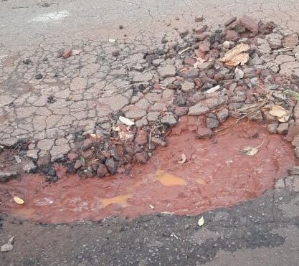
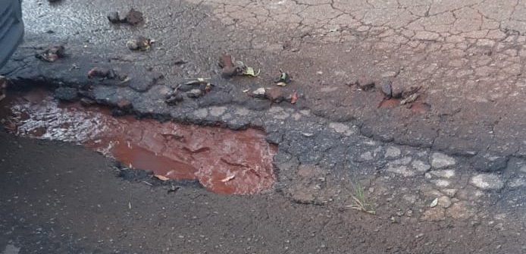
Após reclamações de munícipes e diligência realizada no local, constatamos a presença de grande buraco na via pública .(foto abaixo)
Face aos grandes riscos de acidentes e danos aos veículos dos munícipes, solicito que o reparo no asfalto seja feito com urgência.

Sala das sessões, 074 de fevereiro de 2023.

SILVIO C. COLTRO
VEREADOR
Partido Liberal – PL

